

青理工国资〔2016〕33号

关于印发《青岛理工大学
仪器设备家具采购供应实施细则》的通知

各部门、单位，临沂校区：
《青岛理工大学仪器设备家具采购供应实施细则》经学校研究通过，现予以印发，请遵照执行。

青岛理工大学
2016年12月5日

青岛理工大学
仪器设备家具采购供应实施细则

为规范我校仪器设备家具采购供应工作，根据《中华人民共和国招投标法》、《中华人民共和国政府采购法》和《青岛理工大学仪器设备管理办法》，结合我校实际、制定本细则。
- 仪器设备家具购置计划制定
第一条 业务主管部门下达项目立项任务后，项目所在学院（部门）确定项目负责人，并负责项目实施过程中的协调、指导和督查。
（一）统筹规划学院（部门）实验室布局，落实本项目仪器设备家具安装场地。
（二）协调学校有关部门对本项目仪器设备家具安装条件、环境配套进行现场勘查核实，为项目负责人准确做好环境配套方案提供依据。
第二条 项目仪器设备家具购置实行项目负责人制，项目负责人是项目建设具体实施的责任人，负责准确完整的编写项目购置计划书。
（一）综合调研。项目负责人对需求的仪器设备家具进行前期的市场综合调研，包括价格、综合性能、市场占有率、用户反映信息、同类产品的优势比较、安装条件等。
（二）技术参数。仪器设备家具技术参数尽可能完整、细化，但不能有排他性和唯一性。杜绝按照某一特定品牌或特定产品的技术参数照搬照抄，原则上须提供三个参照品牌。如确实需要特定品牌或某一特定产品要写明具体原因及专家论证意见，经政府采购公示无疑义后方可执行采购。
（三）安装条件。购买仪器设备家具应充分考虑仪器设备家具的重量、体积和安装环境要求，对拟安装设备家具的楼层、房间的面积、高度和楼层荷载、通风排烟、温湿度控制、隔振、隔声、磁场、水电暖、网络等环境配套基础条件进行全面的论证。环境改造（工程修缮类，如水电改造、门窗改造、房间间隔、房间内部物理隔断、窗帘、防盗门、墙面粉刷等）必须有改造设计图纸，列出工程量和材料清单，做出改造预算。
（四）论证报告。单价在10万元（含）以上的贵重仪器设备，必须附有贵重仪器设备论证报告（纸质版、签字盖章）。贵重仪器设备的可行性论证报告应包含以下内容：
1.仪器设备对学校教学、科研工作任务的必要性及工作量预测分析；
2.所购仪器设备的先进性和适应性，包括仪器设备适用学科范围，所选品牌、档次、规格、性能及技术指标的合理性；
3.欲购仪器设备附件、零配件、软件配套经费及购后每年所需的运行费的落实情况；
4.仪器设备管理工作人员配备情况；
5.安装场地、使用环境及各项辅助设施的安全、完备程度；
6.校内、外共用方案；
7.效益预测及风险分析。
如预算单价不足10万元，而在招标后该设备合同价超过10万元的，应补充贵重仪器设备论证报告。
（五）进口仪器设备。仪器设备购置计划中进口仪器设备应明确标注是否原装进口。
（六）非标定制仪器设备家具。在细化技术参数时要明确仪器设备家具结构、材料、尺寸、技术工艺等主要参数，须附详细图纸。
（七）交货期及售后服务要求。明确项目完成时间、质保期、软件免费升级时限和次数、设备维保、培训等要求。
（八）项目负责人完成仪器设备家具购置计划书后，由项目所在学院（部门）按照业务主管部门格式要求报送。
第三条 业务主管部门组织论证，按照学校规定程序报批。
（一）业务主管部门组织有关专家及学校有关职能部门对项目仪器设备家具购置计划进行充分论证。
（二）按照学校规定程序提交论证充分的采购计划，报学校批准后，由国有资产管理处负责采购。采购计划在学校批复后原则上不可更改。
- 仪器设备家具采购
第四条 国有资产管理处依据批复的仪器设备家具购置计划，按照上级或学校招标采购有关规定组织采购。
（一）采购方式
1.政府采购。政府采购分为集中采购和分散采购，纳入《集中采购目录》内的政府采购品目，均实行集中采购；《集中采购目录》以外、采购预算金额在上级要求限额标准（含）以上的仪器设备家具实行分散采购，委托社会代理机构进行采购。
2.自行采购。《集中采购目录》以外、采购预算金额在上级要求限额标准下的仪器设备家具，按照学校相关规定自行组织采购。批量金额5万元（含）以上的仪器设备家具，实行招标采购；批量金额5万元以下的仪器设备家具，实行零星采购。零星采购实行双人采购制，采购人要熟悉市场行情，货比三家，比价择优选购。
（二）按照上级和学校招标采购有关规定要求，国有资产管理处审核仪器设备家具购置计划。
1.仪器设备家具购置计划中的进口仪器设备不在《政府采购进口产品目录》范围内的，项目负责人负责补交五名以上校外不同单位的专家论证意见及相关材料（有关表格见附件1）；国有资产管理处填写《政府采购进口产品申请表》、《山东省省级政府采购事项流转单》（见附件2），拟定学校申请购置进口产品的文件，按照学校有关规定审批，批复后将文件及有关材料报到省教育厅和财政厅核准，通过后方可采购。
2.对仪器设备购置计划中不符合采购规定的，反馈给项目负责人进一步完善。
3.进一步核实仪器设备家具安装场地和环境配套。
（三）国有资产管理处按照有关规定，组织项目负责人编写招标文件。
1.国有资产管理处在政府采购管理系统中执行政府采购各环节流程：预算指标细化及追加--建议书上报--采购需求公示发布---委托招标协议签订----配合招标代理公司发布招标公告等招标前准备工作。
2.招标公告一旦发布，国有资产管理处及时通知项目负责人，告知项目的招标时间、地点及招标注意事项等；组织项目负责人等有关人员参加招标会。
3.招标结果公示期结束后，国有资产管理处根据中标通知书与中标人签订供货合同，合同字迹要清楚，内容要详细全面，逻辑严密，用词严谨，严格明确各方的责任和义务，按照学校规定审计通过后，由学校委托代理人签字，加盖“青岛理工大学合同专用章”。
4.协助办理进口设备海关减免税工作。
第五条 项目负责人在采购过程中的职责
（一）负责对项目仪器设备家具采购标的进行合理分包，并签字报国有资产管理处备案。
（二）负责对项目仪器设备家具采购各环节中所有针对技术部分的疑问、质疑、投诉代表学校做出解释或答疑，并对本项目负责。
（三）负责组织项目有关人员一并参加招标采购。项目负责人如因特殊原因确实不能参加招标采购的，须向国有资产管理处提交书面委托书，委托他人参加，被委托人代表项目负责人参加招标采购并履行项目负责人职责。
（四）负责审查拟签合同，并在拟签合同上签字确认，国有资产管理处备案。
（五）在进口设备办理海关减免税时，负责组织有关材料。
三、仪器设备家具验收
第六条 项目仪器设备家具要严格按照有关规定进行验收
（一）零星采购的仪器设备家具由使用人接收并验收，做好验收记录，发现问题及时反馈国有资产管理处，国有资产管理处与供应商交涉处理。
（二）招标采购的仪器设备家具按照以下程序进行接收及验收：
1.供应商提前通知国有资产管理处仪器设备家具到货时间，国有资产管理处通知项目负责人做好前期准备，按时组织接收。
2.国有资产管理处、项目负责人、供应商三方共同进行开箱验收，根据合同检查仪器设备家具的外观状况，清点总数、核对品牌、规格型号、检查随机资料等，并做好记录（表格见附件3）。发现问题时由国有资产管理处及时与供应商交涉处理。
3.仪器设备家具安装调试培训完毕后，项目负责人组织人员严格按照合同要求进行技术验收，逐项验收仪器设备的各项功能，考察仪器设备家具运行的稳定性、可靠性、安全性，并留存技术验收资料（表格见附件4）。
4.技术验收合格后，项目负责人签字同意综合验收。项目所在学院（部门）向国有资产管理处提交 《青岛理工大学仪器设备家具合同验收单》（有关表格见附件5），并附技术验收资料。
5.国有资产管理处组织有关专家和财务处、审计处等部门人员进行综合验收。项目所在学院（部门）有关负责人、项目负责人及供应商均应到场。按照合同约定，综合验收小组对仪器设备家具的数量、品牌、规格型号及主要性能指标核实验收，并详细填写《青岛理工大学仪器设备采购合同验收单》。贵重仪器设备的应填写《青岛理工大学贵重仪器设备验收单》（见附件6），连同有关技术资料一起存档。
6.综合验收不合格，国有资产管理处提出书面整改意见，与供应商沟通协商，直至供应商整改后完全符合合同要求，方可办理仪器设备付款手续。
（三）仪器设备验收合格后，项目负责人组织使用人填写固定资产领用单，收齐后报国有资产管理处建立固定资产帐，并领取固定资产条形码，安排有关人员粘贴。
四、仪器设备家具采供合同签订与管理
第七条 仪器设备家具合同签订与管理
1.国有资产管理处依据中标通知书草拟合同，项目负责人审核通过签字后，国有资产管理处备案；国有资产管理处按照要求把合同送审计处审计；合同审计通过后，国有资产管理处与中标人签订正式合同。
2.正式合同签订后，项目负责人留存一份，并依据合同对仪器设备家具接收、技术验收、组织人员培训等。
3.国有资产管理处对中标通知书、采购合同、经济合同审计意见书、验收记录等有关资料保管存档。
第八条 保质期内，国有资产管理处对仪器设备家具实行动态跟踪管理，不定期回访实验室，了解仪器设备家具使用状况，发现问题及时与供应商联系解决。
第九条 质保金支付。仪器设备家具根据合同约定，质保期满后，使用人在《质保金支付通知书》上签字后，国有资产管理处方可支付质保金。
第十条 本细则由国资处负责解释，自公布之日起开始执行。

附件：1.政府采购进口产品专家论证意见表
政府采购进口产品论专家登记表
2.山东省省级政府采购事项流转单
政府采购进口产品申请表
3.青岛理工大学仪器设备家具采购开箱验收单
4.青岛理工大学仪器设备家具采购技术验收单
5.青岛理工大学仪器设备家具采购综合验收单
6.青岛理工大学贵重仪器设备验收单

附件1：
政府采购进口产品专家论证意见表
一、基本情况
申请单位 | 青岛理工大学
拟采购产品名称
拟采购产品金额
采购项目所属项目名称
采购项目所属项目金额
二、申请理由
□1、中国境内无法获取
□2、无法以合理的商业条件获取
□3、其他
原因阐述：
三、专家论证意见
专 家 签 字
年 月 日

政府采购进口产品论证专家登记表

专家类别 | 专家姓名 | 工作单位 | 职称 | 现从事专业及从事时间 | 学历 | 联系方式
注：请将职称、律师从业资格证复印件附在此表后，一同上报。

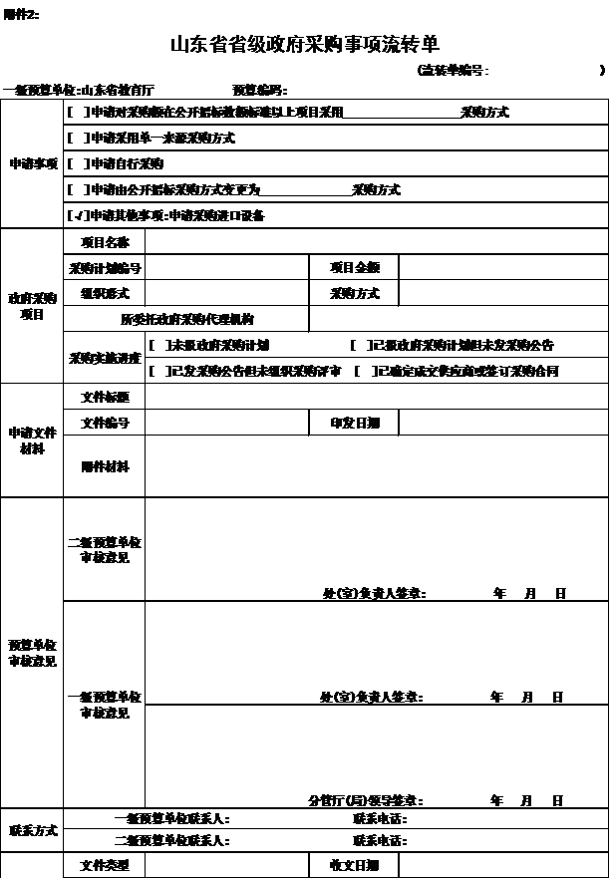

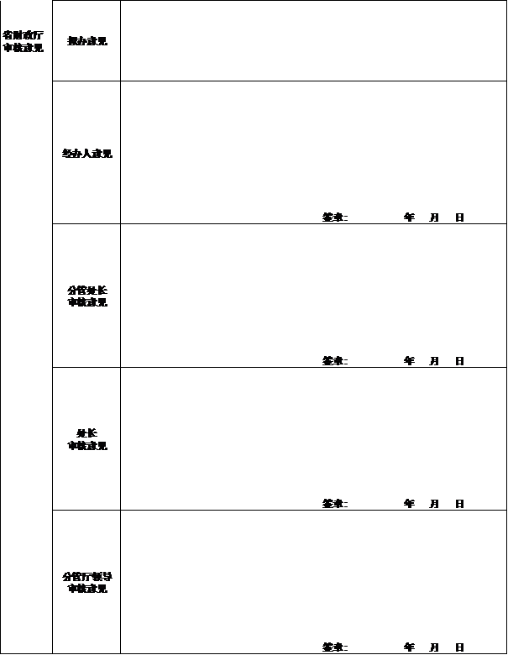
政府采购进口产品申请表
申请单位
申请文件名称
申请文号
采购项目名称
采购项目预算指标文号
采购项目金额
采购项目资金类型
采购项目所属项目名称
采购项目所属项目金额
项目使用单位
项目组织单位
申请理由 | 盖 章  年 月 日
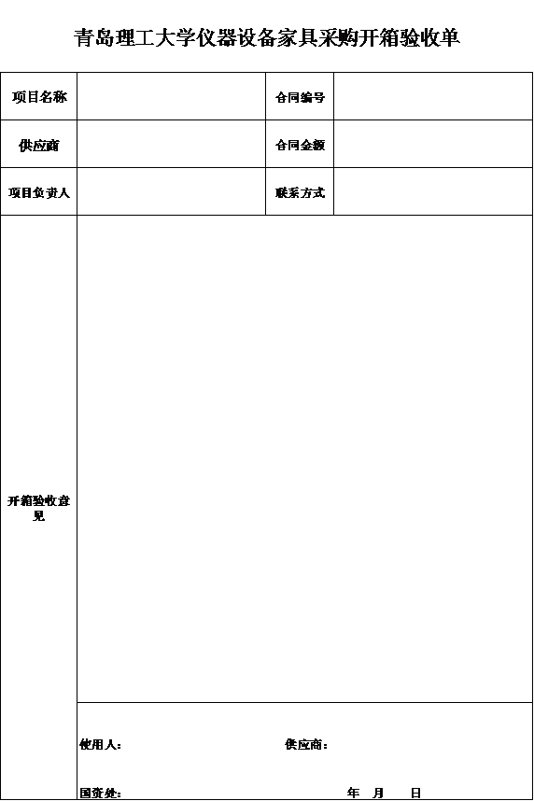
附件3：

附件4：青岛理工大学仪器设备家具采购技术验收单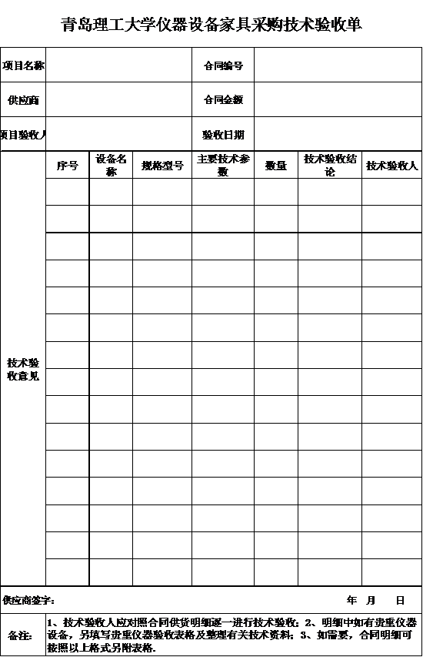
附件5：青岛理工大学仪器设备家具采购综合验收单
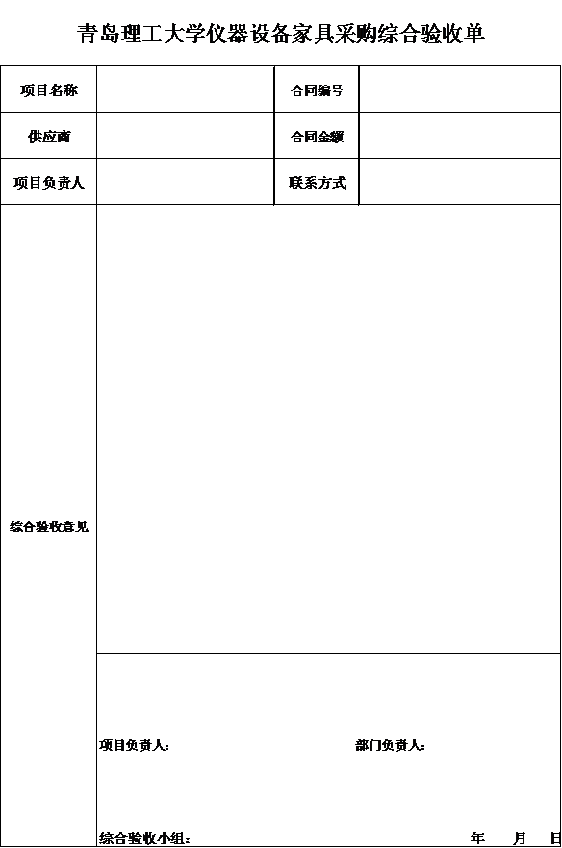
附件6：青岛理工大学贵重仪器设备验收单
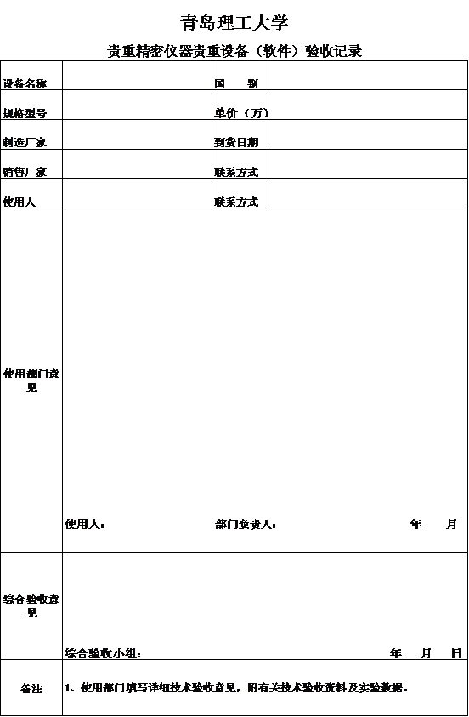

青岛理工大学校长办公室 2016年12月22日印发

